讓iPad教你彈鋼琴
2011/09/18
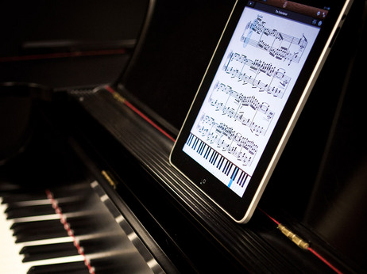
近代科技沒有改變鋼琴，但卻改變了樂譜。隨著電子樂譜興起，人們常常只要按一下滑鼠，甚至不用付費，就能在網路上找到大量樂譜。由史坦威鋼琴公司為iPad開發的免費應用軟體Etude2.0也提供了此項功能，根據美國全國公共廣播電台（NPR）樂評者海申德（Tom Huizenga）的親身體驗指出，對於他這樣一位鋼琴新手而言，這套軟體的樂譜數量還不少，並且提供了互動式的鋼琴教學功能，相當花俏有趣。
此一軟體的教學功能有點像電動遊戲，只要把iPad放到鋼琴譜架上，按下開始鍵，音符會在畫面上隨音樂進行而亮出顏色，當然，你也可以選擇鍵盤對應模式，讓畫面提醒你手指應該放在哪裡。如同卡拉OK，你也可以選用「伴奏模式」，讓iPad在你彈奏的同時也將琴音播放出來（雖然不是很好聽）。並且你也可以開啟節拍器，以免失去節奏感。
鋼琴家沙肯（Daniel Shukhin）表示，說不定以後鋼琴家演奏，譜架上放的不是紙本樂譜，而是兩台iPad，一台顯示一頁樂譜，同樣左右對開，還不需人工翻譜。然而，目前這項軟體的古典樂收藏仍舊有點貧乏，好比說近代作曲家約翰．亞當斯（John Adams）和菲利普．葛拉斯（Phillip Glass）的作品，在上面完全找不到，而舒伯特的鋼琴作品只有一首，布拉姆斯三首，蕭邦也只有九首。整體而言，海申德認為，Etude還是比較適合想找流行樂譜的人，比如披頭四和女神卡卡。期盼未來這套軟體能出現更多樂譜供有需要的人使用。
編譯：葉佳怡

